

**IT370 - interacija čovek računar**

PROJEKAT

**ISTRAŽIVANJE KORISNIKA I KREIRANJE APLIKACIJE**

Prof. Dr Katarina Kaplarski AUTOR:

Asistent Nebojša Gavrilović Milija Stojanović

milija.stojanovic.2246@metropolitan.ac.rs

U Beogradu, Maj 2017

**SADRŽAJ:**

1. Naučno-istraživački deo...............................................................................................................3

1.1. Uvod..............................................................................................................................3

1.2. Trenutna istraživanja.....................................................................................................3

2. Dizajn...........................................................................................................................................5

2.1. Opis aplikacije..............................................................................................................5

2.2. Korisnička grupa i njeni zahtevi...................................................................................6

2.3. Scenario upotrebe..........................................................................................................7

3. Implementacija, testiranje i analiza..............................................................................................9

3.1. Implementacija..............................................................................................................9

3.2. Kompetetivna analiza..................................................................................................13

3.3. Testiranje i analiza......................................................................................................15

4. Zaključak....................................................................................................................................17

5. Literatura....................................................................................................................................18

1. **Naučno-istraživački deo**
   1. **Uvod**

Ovaj projekat se bavi razvojem aplikacije, na osnovu istraživanja korisnika pomoću različitih metoda i tehnika prikupljanja i analiziranja podataka. Navedene su aktulene metode i tehnike prikupljanja i obrade podataka vezane za Mobile Human – Computer Interaction (HCI), u koje spadaju: anketa, intervju, kompetetivna analiza, posmatranje i heuristička evaluacija. Sve metode su prvo teoretski objašnjene u naučno-istrađivačkom delu, koji predstavlja prvi deo projekta. U drugi i treći deo projekta spadaju dizajn, implementacija, testiranje i analiza gde su navede metode praktično primenjene.

Tema projekta je razvoj Fitness aplikacije, koja predstavlja intervalni tajmer i ima za cilj da olakša izvođenje intervalnog treninga korisnicima aplikacije.

* 1. **Trenutna istraživanja**

U istraživanja koja su trenutno aktulena u okviru sakupljanja i obrade podataka vezane za korisnički orijentisan dizajn i razvoj informacionih Sistema na mobilnim uređajima spadaju sledeće metode i tehnike:

* Anketa
* Intervju
* Kompetetivna anliza
* Posmatranje
* Heuristička evaluacija

Pomoću ankete se kreira profil korisnika. Pomoću intervuja se od korisnika koji se uklapa u korisnički profil dobijaju detaljnije informacije pomoću kojih će se razviti prototip, a posle i sama aplikacija. Pomoću kompetetivne analize se dobijaju informacije o prednostima i manama konkurentskih aplikacija, koje se takođe iskorišćavaju za razvoj prototipa i aplikacije. Nakon prikupljenih podataka i njihove obrade kreira se prototip koji se zatim testira. Testiranje se vrši pomoću metoda posmatranja i heurističke evaluacije korisnika. Prilikom obe metode se prati korisnikovo izvršavanje zadataih zadataka, gde se mere greške i odstupi napravljeni u potrebnom vremenu izvršavanje tih zadataka. Za razliku od posmatranja heuristička evaluacija je interaktivna tehnika testiranja, koja odmah daje rezultate preko povratnih informacija.

Pored ideje o aplikaciji, prvi korak za razvoj neke aplikacije je prikupljanje podataka o njenim korisnicima. Nakon toga, daljom obradom podataka bih se utvrdio profil korisnika za koga je aplikacija namenjena.

Na početku sakupljanja i obrade podataka, prvo se sprovodi anketiranje. **Anketiranje** predstavlja tehniku prikupljanja podataka ispitivanjem što većeg broja ispitanika. Ispitivanje se vrši tako što se anketa ispunjena sadržajem unapred tačno određenih pitanja, dostavlja što većem broju ljudi. Pitanja koja se nalaze u anketi se sastavljaju tako da daju odgovore vezane za profil korisnika, kao i za aplikaciju koja treba da se razvije. S obzirom da se nalazimo u eri interneta i naglog rasta informacionih tehnologija, danas se sve više internet koristi za komunikaciju. Zbog te činjenice, kao i toga što su mobilne aplikacije takođe informaciono tehnološki proizvod do koga se dolazi putem interneta, većinski deo anketiranje bi se vršio preko interneta. Na osnovu dobijenih podataka, vrši se analiza pomoću koje grupišemo dobijene rezultate. Pomoću grupisanih rezultata pravimo profil korisnika, i njihove želje u pogledu aplikacije upoređujemo sa našim očekivanjima.

Pomoću anketiranja je napravljen profil korisnika i dobijene su informacije potrebne za razvoj aplikacije. Nakon dobijenih osnovnih podataka, sledeći korak je intervjuisanje. **Intervju** predstavlja razgovor između dve osobe, gde jedna osoba postavlja pitanja prikupljajući informacije, od druge osobe koja odgovara na prethodno postavljena pitanja. Intervju omogućava da se od korisnika koji se uklapa u prethodno napravljen korisnički profil, dobiju detaljnije informacije u odnosu na anketiranje koje se bazira na dobijanje osnovnih informacija. Pomoću dobijenih detaljnijih informacija bi se prvo razvio prototip, a kasnije i aplikacija.

U još jednu od metoda prikupljanja i obrade podataka spade i kompetetivna analiza. **Kompetetivna analiza** predstavlja tehniku proučavanja konkurentskih proizvoda, u cilju dobijanja informacija o njihovim prednostima i manama, koje možemo da iskoristimo u razvoju našeg proizvoda. Pogledom na mobilne aplikacije, kompetetivnom analizom se analiziraju slične mobilne aplikacije sa Google Play-a ili App Store-a. Analiza se sprovodi testiranjem nekoliko aplikacija i proučavanjem komentara i utisaka korisnika tih aplikacija. Nakon toga se izvlače prednosti i mane svake od njih, što nama može da pomogne u razvoju naše aplikacije, jer se brže dolazi do informacija o tome šta bih i šta ne bih trebalo iskoristiti za našu aplikaciju.

**Posmatranje** predstavlja proces gde analitičar posmatra ključnu osobu dok izvodi određeni zadatak. Vezano za mobilne aplikacije, analitičar posmatra osobu koja se uklapa u profil korisnika, dok obavlja zadatak koji je u vezi sa aplikacijom. Posmatranje služi kao metoda za testiranje prototipa ili gotove mobilne aplikacije, tako što korisnik izvršava zadate određene zadatake unutar aplikacije, dok se dešavanja na ekranu telefona prate neometajući korisnika. Na osnovu analize dobijenih rezultata, dobija se informacija o tome da li korisnik koristi aplikaciju kako je predviđeno. Kad se uporede rezultati više korisnika može se uvideti da li određene propuste pravi određeni korisnik individualno ili više njih. Ukoliko više njih pravi isti propust to je znak da je prototip treba optimizovati.

Pored posmatranja, testiranje se obavlja i pomoću heurističke evaluacije. **Heurističa evaluacija** predstavlja metodu testiranja upotrebljivosti neke aplikacije. Tesiranje se vrši zadavanjem zadataka korisnicima, dok se meri broj grešaka sa vremenom potrebnim za izvođenje tih zadataka. Pri izvršavanju zadataka, sa korisnikom se komunicira uporedno, kako bih obmah izneo svoje mišljenje na osnovu čega se dobijaju povratne informacije. To je i ključna razlika između posmatranja gde se do rezultata dolazi kasnijom obradom, za razliku od heurističke evaluacije koja odmah daje rezultate.

1. **Dizajn**
   1. **Opis aplikacije**

Kao što je već navedeno u uvodnom delu, tema projekta je razvoj mobilne aplikacije koja predstavlja intervali tajmer. Intervalni tajmer služi za izvršavanje intervalnog treninga. Kako bih bolje razumeli upotrebu intervalnog tajmera, moramo prvo da razumemo šta je to intervalni trening. Intervalni trening predstavlja tip, najčešće kardio, treninga koji se izvršava po određenim vremenskim intervalima, na primer određena vezba se izvršava intenzivnim tempom kraći period vremena, nakon cega se odmara duži period vremena i tako nekoliko puta za redom. Primer: Sprint 15 sekundi, zatim lagano hodanje 45 sekundi, i tako u krug 10 rundi.

Intervalni trening spada u grupu treninga visokog intenziteta (HIIT – High Intesity Interval Training). HIIT u poređenju sa džogiranjem (LISS - Low-Intensity Sustained State) traje dosta kraće, maksimalno 20 minuta, dok džogiranje može da traje od 30 minuta pa do sat vremena. Osnovni benefiti izvođenja vežbi visokog intenziteta su: ubrzan metabolizan (što znači više istopljenih kalorija nakon treninga) i povećano lučenje anaboličkih hormona (Testosterona i hormona rasta – HGH) koji doprinose povećanju mišićne mase i topljenju masnih naslaga. Prilikom neprekidnog izvođenja vežbi blagog intenziteta (džogiranja) se istopi dosta više kalorija u toku izvođenja treninga, ali ne mnogo nakon treninga. Jedna velika mana LISS-a je ta što prilikom dužeg izvođenja treninga (koji traje duže od 30-45 minuta), može doći do mišićne katabolizacije tj. gubljenja mišićne mase, zbog lučenja kataboličkog hormona kortizola, koji ima negativne posledice poput gubljenja mišićne mase, povećanje stresa itd. Takođe izvođenje LISS-a u kraćem vremenskom periodu od 20-30 minuta često nema toliko efekta. Zaključak je da je HIIT efikasniji i efektniji u odnosu na LISS. Najbolji pokazatelj poređenja HIIT-a i LISS-a je poređenje sprintera i maratonaca.



*Slika 2.1.1. Poređenje maratonca i sprintera*

Prilikom izvođenja treninga visokog intenziteta gde intervali traju kratko, u period od obično 10-30 sekundi, veoma je teško voditi evidenciju o vremenu. Pogotovo ako se radi o Tabata treningu visokog inteziteta. Tabata predstavlja protokol visokointezivnog treninga koji traje svega 4 minuta. U toku 4 minuta postoji 8 intervala od 20 seknudi izvođenja vežbi veoma visokog intenziteta, a zatim 10 sekundi odmora. Celokupna poenta Tabata treninga je da se vežbe rade što je intenzivnije moguće, kako bi trening imao efekta jer traje samo 4 minuta. A sad zamislite da radite Tabata trening bez tajmera. Koliko je moguće fokusirati se na 100% intezivno izvođenje neke vežbe, ako svaki sekund pratimo koliko je vremena prošlo na satu, ili ako pokušavamo da brojimo u sebi? Takođe još jedna od poteškoća izvođenja Tabata treninga bez tajmera je ta, što kad je period pauze koji traje 10 sekundi, postoji velika verovatnoća da će osoba koja izvodi trening produžiti vreme odmora, jer se bez vazduha ostaje praktično odmah nakon prvog intervala. To odmah narušava čitav smisao Tabata protokola. Tajmer bi u ovom slučaju pomogao zvučnim signalima, koji bi omogućili osobi koja izvodi trening da se automatski pripremi za izvođenje ili prekid izvođenja vežbe bez proveravanja vremena.

Iz prethodnog možemo zaključiti da je intervalne treninge visokog intenziteta, teško i komplikovano izvoditi bez adekvatnog tajmera. Danas se pametni mobilni telefoni sve više i više koriste da nam olakšaju, ubrzaju i automatizuju život. Većina ljudi, pogotovo mladih ceo dan provodi koristeći pametne telephone za obavljanje visokog broja različitih aktivnosti. Zbog toga se mnogo ulaže u dalji razvoj informacionih tehnologija, kako bi nam život bio automatizovaniji sve više i više. Tako da su pametni telefoni postali sastavni deo naših života. To je razlog razvoja intervalnog tajmera u vidu mobilne aplikacije, koja nam omogućava da intervalni trening odradimo bilo gde, jer pametni telefon nosimo svuda sa sobom.

* 1. **Korisnička grupa i njeni zahtevi**

Nakon primene metodologija ankete i intervjua, slede ukratko strukturirani i grupisani rezultati odgovora:

Starost:

* 18-35

Pol:

* Muški i ženski (iako je malo veći procenat ženskog pola)

Iskustvo sa HIIT treninzima:

* Većina nema iskustvo sa intervalnim treninzima

Očekivanja i želje po pitanju dizajna i funkcionalnosti (samo oni koji imaju iskustvo sa intervalnim treninzima):

* Jednostavnost po svakom pitanju

**Napomena:** podaci o iskustvu korisnika sa mobilnim telefonima nisu relevantni, kao ni podaci o iskustvu korisnika sa Fitness-om, jer ispitanici uglavnom imaju iskustvo sa treniranjem, internetom i pametnim telefonima.

Prilikom analize podataka o ispitanim korisnicima, kreiran je profil korisnika, tj korisnička grupa kojoj je aplikacija namenjena. Korisnička grupa nije široko rasprostranjena, jer intervalne treninge nije svako u stanju da izvodi. Retko ćemo videte čoveka iznad 40 godina kako sprintuje ili radi naporne vežbe veoma intezivno u intervalima. Takođe je retko da ćemo videte nekog ko je mlađi od 18 godina da ciljano izvodi intervalne treninge, jer se u tom periodu života obično bude veoma aktivan, trenirajući sportove, igrajući sportove rekreativno poput fudbala i košarke, provodeći većinu vreme aktivno napolju i slično. Intervalne treninge obično izvode osobe koje imaju bolje Fitness iskustvo i znanje, jer svaki dan možemo da vidimo osobu prosečnog izgleda kako džogira napolju ili u teretani na traci. HIIT treninge takođe obično izvode osobe koje su u veoma dobroj fizičkoj spremi, kako zbog kondicije i snage koja je potrebna za intezivno izvođenje vežbi, tako i zbog povreda, s obzirom da HIIT tip treninga ne možemo raditi svaki dan, jer je potreban duži vremenski oporavak za razliku od džogiranja. Intervalne treninge obično izvode osobe koje spoznaju njegove benefite u odnosu na džogiranje i slične tipove treninga.

Ukratko intervali tajmer je namenjen za omanju korisničku grupu unutar Fitness ciljne grupe. U korisničku grupu spadaju i muškarci i žene, pa je aplikacija namenjena za oba pola. Korisnici su najčešće stari u rasponu od 18-35 godina, jer su to godine u kojima je čovek fizički najsposobniji. I kao što je već rečeno, aplikacija je namenjena korisnicima koji su potkovaniji kako kondicijom i snagom, tako i znanjem o treninzima. Što znači da u korisničku grupu spadaju osobe koje su već “fit”, a ne osobe sa manjkom kilograma, snage i kondicije ili osobe sa znatnim viškom kilograma. Aplikacija je namenjena za globalno tržište, pa je urađena na engleskom jeziku.

Zahtevi korisničke grupe se fokusiraju na jednostavnost. Korisnici ne žele aplikaciju sa gomilom sporednih funkcija koje su nepotrebne. Cela uloga intervalnog tajmera je da se namesti tako da računa vreme izvođenja vežbi, vreme odmora, broj rundi i zvuk koji obaveštava sve to. Sve ostalo je nepotrebno, jer je reč o osobama koje poseduju prethodno znanje o treninzima i koje znaju kakav tip treninga rade. Zbog toga dodatne informacije o samom intezivnom treningu ili tome kako on treba da se izvodi nisu potrebne. Još jedan od zahteva korisničke grupe je da dizajn aplikacije bude jednostavan i “prijatan za oči”. Niko ne želi da gleda u korisnički interfejs aplikacije koji “bode oči”, koji se sastoji od tamnih nijansi ili lose uklopljenih boja. Fokus je na jednostavnosti, dizajn treba da se sastoji od nekoliko boja prijatnih za oči, i bez nepotrebnih detalja, jer je fokus na brojevima i rundama koje trebaju korisniku odmah da „upadnu u oči“, kako bih više pažnje posvetio intezivnom treningu.

* 1. **Scenario upotrebe**

Scenario upotrebe aplikacije intervalnog tajmera je veoma jasan i jednostavan. Korisnik koji želi da izvrši intervalni trening može da trenira bilo gde, u odnosu na to gde želi da trenira. Najčešće, u stambenom prostoru, u teretani, napolju (park za vežbanje u većini slučajeva) ili na stazi za trčanje (ukoliko se radi o sprint intervalima). Pre treninga, korisnik će se dobro zagrejati kako ne bi došlo do povrede i kako bi bio u stanju da pruži maksimum prilikom izvođenja intervala. Zatim sledi ulazak u aplikaciju, nameštanje vremena rada, vremena odmora i ukupnog broja rundi. Korisnik pokreće aplikaciju koja odbrojava vreme za pripremu, stavlja telefon sa strane (ili ga nosi sa sobom ukoliko trči), nakon što ga zvuk obavesti da je tajmer krenuo on počinje sa treningom. U toku treninga, tajmer obaveštava korisnika zvučnim signalom pred kraj svakog intervala i pred kraj svake pause, i tako u krug dok ne prođu sve runde. Nakon treninga po isteku svih rundi, tajmer se sam gasi i vraća se na početnu stranicu nameštanja tajmera. Korisnik se zatim odmara i isteže nakon treninga.

1. **Implementacija, testiranje i analiza**
   1. **Implementacija**

Prototip aplikacije intervalnog tajmera razvijen je za Android operativni sistem. Aplikacija se sastoji od 7 jednostavnih interfejsa, koji prikazuju:

1. Početnu stranica nameštanja vremena rada, odmora i broja rundi – SET UP
2. Vreme pripreme za trening dok šalje zvučna obaveštenja – GET READY
3. Slučaj ako zaustavimo vreme pripreme - PAUSE
4. Broj runde i vreme rada – WORK
5. Slučaj ako stopiramo vreme rada – PAUSE
6. Broj runde i vreme intervala odmora – REST
7. Slučaj ako stopiramo vreme odmora – PAUSE

**Početna stranica - SET UP**

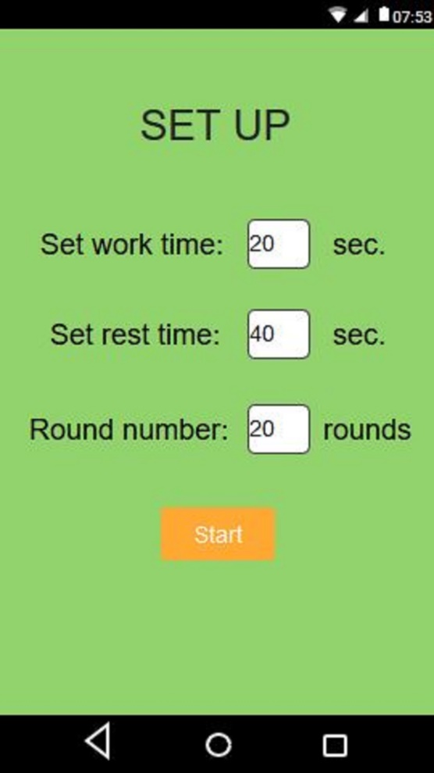

*Slika 3.1. SET UP stranica*

Slika 3.1 nam prikazuje SET UP stranicu, na kojoj postoje polje za unos vremena rada (Set word time), vrema odmora (Set rest time), broja rundi (Round number) i polje za pokretanje tajmera (Start).

**Vreme pripreme za trening - GET READY**

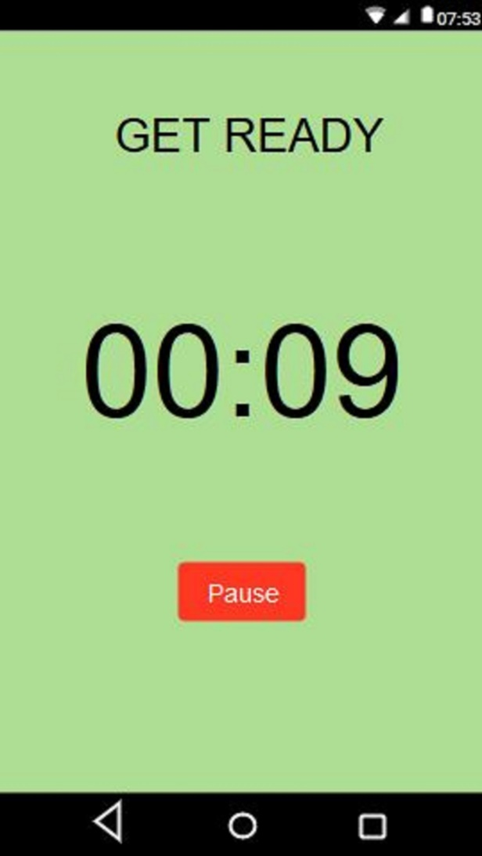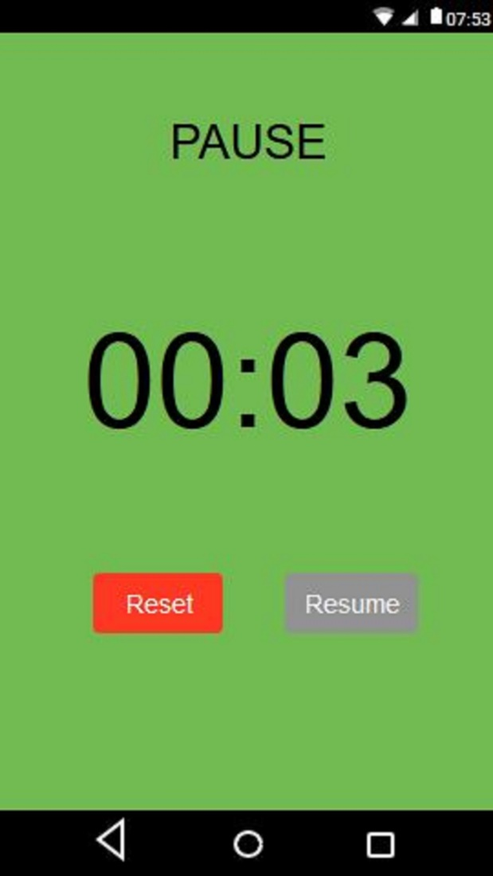

*Slika 3.2. GET READY stranice*

Stranica za vreme pripreme za početak treninga se prikazuje nakon što se aplikacija pokrene na dugme Start, sa prethodnog interfejsa stranice SET UP. Vreme pripreme za trening je automatski namešteno na 10 sekundi. Aplikacija šalje 3 zvučna signala poslednje 3 sekunde, tako da korisnik zna kad da krene. Ukoliko korisnik odluči da zaustavi aplikaciju klikom na dugme Pause, pojavljuje se naredeni interfejs PAUSE koji prikazuje vreme preostalo do početka treninga, dugme Reset za resetovanje tajmera i vraćanje na početnu stranicu SET UP i dugme Resume za nastavljanje tajmera.

**Radni interval – WORK**

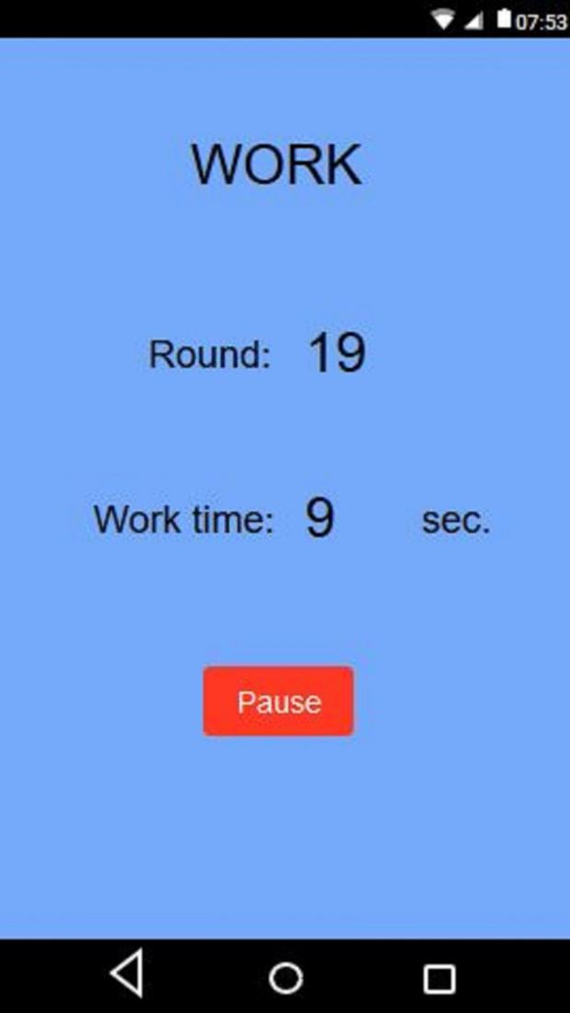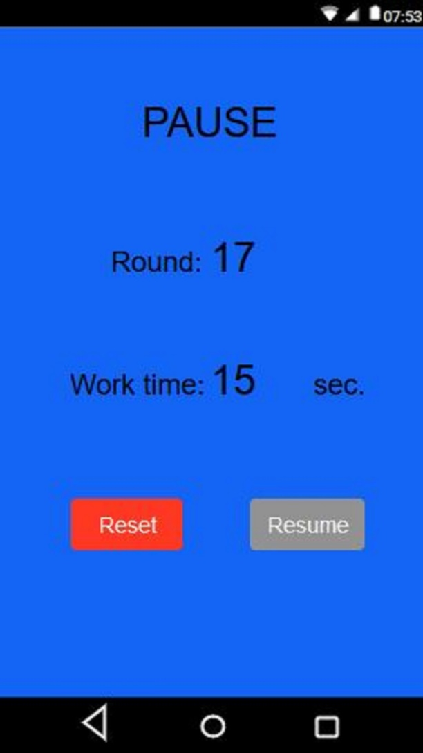

*Slika 3.3. WORK stranice*

Čim prođe 10 sekundi na stranici GET READY, aplikacija automatki prikazuje stranicu WORK na kojoj se nalaze: broj rundi Round, preostalog vremena rada koje ističe unazad Work time i dugme Pause. Klikom na dugme Pause događa se isto što i na prethodnoj GET READY stranici. Vreme se stopira, prikazuej se dugme Reset za resetovanje tajmera i dugme Resume za nastavljanje tajmera.

Prilikom odbrojavanja poslednje 3 sekunde tajmer šalje 3 zvučna signala koja obaveštavaju korisnika da se pripremi za odmor.

**Interval odmora – REST**

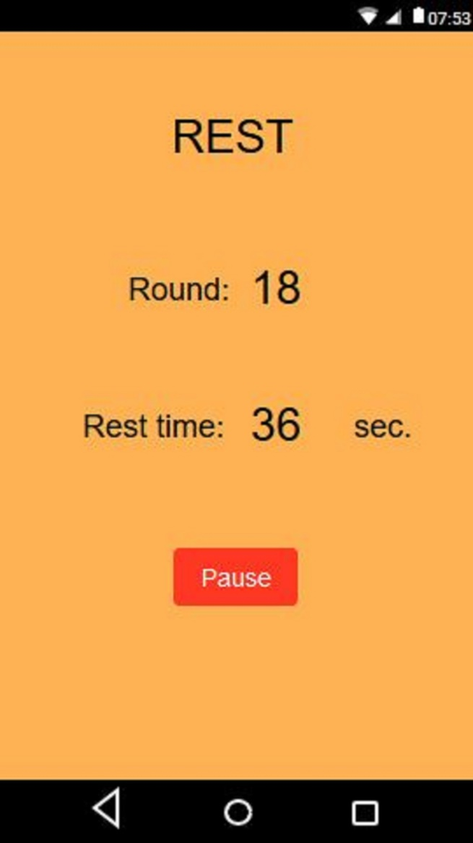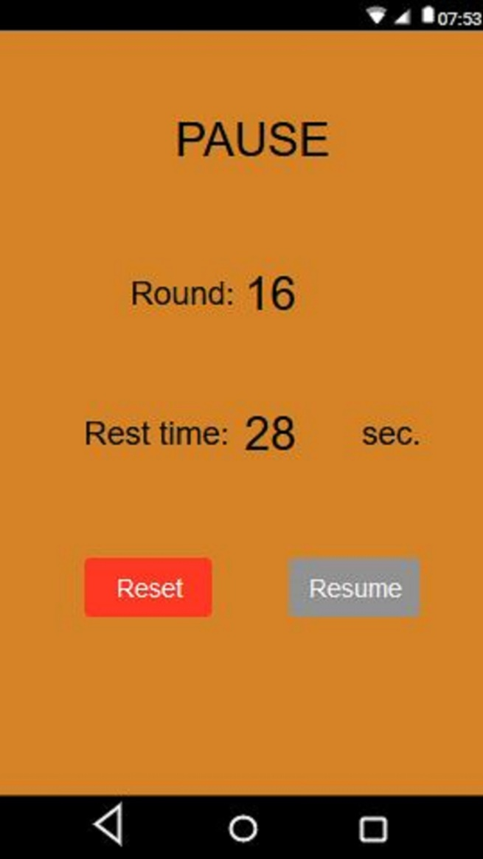

*Slika 3.4. REST stranice*

Nakon isteka vremena sa stranice WORK, aplikacija automatski prikazuje stranicu REST koja prikazuje prostali broj rundi Round, vreme odmora koje ističe unazad Rest time i dugmeta Pause. Klikom na dugme Pause dešava se isto kao is a prethodnih stranica GET READY i WORK.

Prilikom poslednje 3 sekunde, aplikacija šalje 3 zvučna signala koja obaveštavaju korisnika da se pripremi za naredni radni interval. Nakon isteka poslednje 3 sekunde sa stranice REST, opet se prikazuje stranica WORK koja prikazuje jednu rundu manje od prethodne, i tako u krug sve do isteka poslednje runde. Nakon završetka tajmera, aplikacija korisniku opet prikazuje stranicu SET UP.

**Link interaktivnog prototipa:** <https://marvelapp.com/36jj62d/screen/27307561>

Uputstvo za korišćenje: Pošto bi tajmer trebalo automatski da smenjuje stranice aplikacije, nedostatak alata Marvelapp-a je nadoknađen tako što se klikom na vreme (GET READY) ili klikom na broj rundi (WORK, REST), stranice smenjuju sa WORK na REST i obrnuto.

* 1. **Kompetetivna analiza**

U drugom delu projekta koji se bavi dizajnom aplikacije, već je pređen jedan deo testiranja i analize, a to je prikupljanje i obrada podataka, dobijenih od korisnika usled čega je kreiran korisnički profil i usled čega se došlo do saznanja šta korisnici žele i očekuju od aplikacije. Nakon toga je obavljena već pomenuta kompetetivna analiza, koja je doprinela razvoju prototipa aplikacije intervalnog tajmera. Nakon analize iznete su prednosti i mane 3 aplikacije koje se najvise podudaraju sa korisničkim zahtevima i koje su pomogle pri razvoju prototipa:

1. Impetus Interval Timer (Harri Ohra-aho)

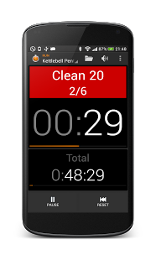

*Slika 3.5 Impetus Interval Timer – Harri Ohra-aho*

Prednosti: Aplikacija se odma učitava, jednostavan dizajn, korisnik je obavešten poslednje 3 sekunde sa 3 zvučna signala, postoje dugmići za Go, Pause i Reset u toku intervala, boje se alternativno menjaju u odnosu na interval.

Mane: Previše nepotrebnih opcija koje dovode do gubljenja vremena i komplikacija, komplikacije pri nameštanju zvučnog signala, 5 sekundi za pripremu za trening što ponekad nije dovoljno, taman dizajn.

1. Interval Timer (Inrir)

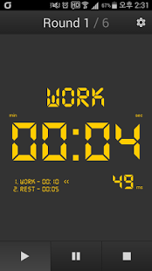

*Slika 3.6. Interval Timer – Inrir*

Prednosti: Jednostavnost, boje se alternativno menjaju u odnosu na interval, korisnik ima 10 seknudi da se spremi pre početka treninga, postoje dugmići za Start, Pause i Stop u toku intervala.

Mane: Pri otvaranju aplikacije čeka se da se učita, mora da se klikne na dugme settings u gornjem desnom uglu kako bi se namestili intervali i runde, dizajn nije dobar jer digitalni brojevi nisu lako uočljivi, prikazuju se milisekunde koje su totalno nepotrebne jer takođe ometaju pažnju korisnika (može da omete performans izvođenja intervalnog treninga), korisnik je obavešten zvučnim signalom tek jednu sekundu pre promene intervala (što je previse kratko), taman dizajn.

1. Interval Timer (dreamspark)

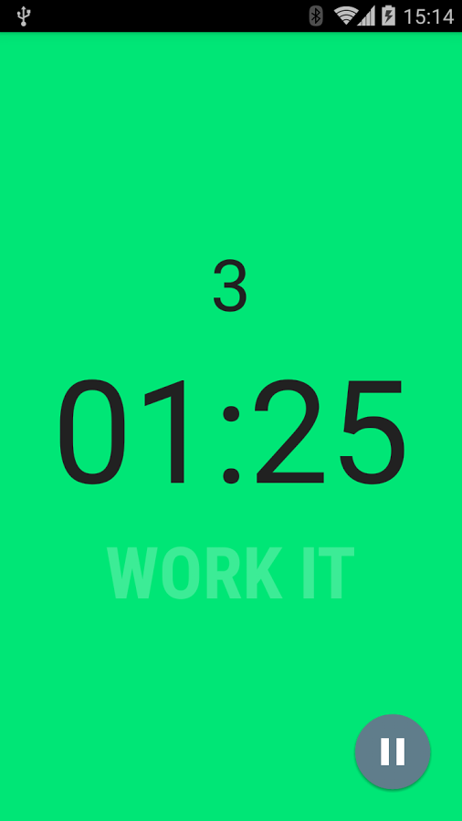

*Slika 3.7. Interval Timer - dreamspark*

Prednosti: Aplikacije se odmah učitava, jednostavnost funkcionalnosti, jednostavan i lep dizajn, korisnik je obavešten poslednje 3 sekunde sa 3 zvučna signala, smenjuju se boje promenom intervala, aplikacija nema nikakvih sporednih opcija što je verovatno i najvažnija stvar.

Mane: 5 sekundi za pripremu za trening što ponekad nije dovoljno, prilikom klika na dugme Pause pojavljuje se dugme Hold to Reset na vrhu stranice što može da dovede do zabune, za nameštanje vremena intervala i broja rundi postoje dugmići sa plusevima i minusevima koji su nepotrebni.

* 1. **Testiranje i analiza**

S obzirom da se radi o jednostavnoj aplikaciji koja ima usku namenu i na čijem tržištu već postoje uspešni proizvodi (prethodno analizirani u okviru kompetetivne anlize), svrha posmatranja i heurističke evaluacije nema velikog značaja za našu aplikaciju. Međutim, jedna od metoda evaluacije koja je korišćena je prediktivna evaluacija. U okviru ove metode korisnici ne moraju biti prisutni, jer eksperti vrše predikciju korisničkih problema na osnovu svog znanja, profila korisnika i sakupljenih zahteva, što jasno pokazuje drugi deo projekta koji se bavi dizajnom.

U okviru ovog projekta urađen je samo prototip, ali ne i prava aplikacija. Interaktivni prikaz prototipa pomoću alata Marvelapp-a, nije u stanju da se koristi poput prave aplikacije. Tako da nije moguće zadati realavantan zadatak korisnicima. Zbog toga se testiranje sprovelo posmatranjem korisnika i pitanjem za mišljenje, što je sasvim dovoljno za testiranje našeg prototipa. Posmatranje i pitanje za mišljenje se izvršilo u toku davanja instrukcija korisnicima, prilikom njihove interakcije sa prototipom. Zapažanja i odgovori su zabeleženi i analizirani.

Testirana su 3 korisnika:

1. Korisnik 1: Muški pol, student, 22 godine
2. Korisnik 2: Ženski pol, student, 22 godine
3. Korisnik 3: Ženski pol, student, 22 godine

Usled posmatranja došlo se do zaključka da nijedan ispitanik nije imao problem sa korišćenjem i razumevanjem aplikacije. Pitanja za mišljenje koja su postavljena korisnicima su:

* Generalo mišljenje o intervalnom tajmeru
* Da li bi korisnici koristili ovaj intervalni tajmer za svoje treninge
* Da li im se dopada estetski u pogledu, dizajna, boja, rasporeda dugmića, polja za unos, veličine fonta i slično

Nakon analize dobijenih odgovora došlo se do zaključka da je dizajn najbitniji korisnicima. S obzirom da je intervalni tajmer veoma jednostavan po pitanju funkcionalnosti, korisnici su svoje predloge najviše iskazivali po pitanju boja. Ispitanici ženskog pola su preferirali nijanse ljubičaste, roze i bež boja, dok je ispitanik muškog pola preferirao crvenu i crnu boju. Oba pola su bila saglasna sa plavom i zelenom bojom. Došlo se do zaključka da bi dobra odluka bila da se uvede dodatna funkcionalnost **personalizacije**, a to je odabir boja po izboru za različite intervale, s obzirom da je najveća razlika korisnika u upotrebi aplikacije pol i njihovi ukusi.

1. **Zaključak**

Metode i tehnike sakupljanja i obrade podataka su od ključnog značaja, za uspešan razvoj bilo kakvog proizvoda, a ne samo mobilnih aplikacija. Pored proizvoda, iste i slične metode se koriste i za uspešan razvoj, kao i za evoluiranje nekog biznisa. Male su šanse da će neko kupovati naš proizvod, ako mi mislimo da on nekome treba. Kako bi proizvod doživeo uspeh na tržištu i još bitnije, dodao vrednost, pomogao i rešio problem korisnicima, od primarnog i ključnog značaja je da se prethodno utvrdi ko su tačno korisnici i šta oni tačno žele. Nakon obrade tih podataka mi smo u stanju da kreiramo neki proizvod, ali to nije sve što treba da obavimo. Nakon toga, proces sakupljanja i obrade podataka mora konstantno da se odvija kako bi neki proizvod ili biznis opstao na tržištu. Sve to je prikazano u projektu na sledeći način: prvo se polazi od ideje za aplikaciju, nakon toga utvrđujemo ko su korisnici koji će koristiti aplikaciju, koji su njihovi zahtevi i zatim analiza konkurentnih aplikacija. Obradom navedenih podataka se kreira aplikacija, ali kako bih se proverilo da li ona stvarno zadovoljava očekivanja korisnika, neophodno je obaviti testiranje i analizu. Nakon testiranja i analize se izvlači novi zaključak, koji nije bio očekivan. To je u našem slučaju kraj projektnog zadataka, ali u realnosti bi se rezultati testiranja i analize iskoristili da se aplikacija unapredi. Zatim bih se opet sprovelo testiranje i analiza, došlo bih se do novih zaključaka i tako u krug.

1. **Literatura**
2. Prof. Dr Katarina Kaplarski: materijali sa predavanja i vežbi, IT370 – Interacija čovek-računar
3. Bodybuilding.com, LLC.: “Cardio For Fat Loss: Interval Training Beats Out Low Intensity!”, <https://www.bodybuilding.com/fun/fat_loss_with_interval_cardio.htm>
4. Bodybuilding.com, LLC: “High-Intensity Interval Training: The Ultimate Guide”, <https://www.bodybuilding.com/content/high-intensity-interval-training-the-ultimate-guide.html>